ДАННЫЕ
о поступлении и рассмотрении обращений граждан
к депутатам Череповецкой городской Думы
за 9 месяцев 2025 года

Соотношение устных, электронных обращений граждан и обращений на бумажном носителе
Форма  обращений  Период | Письменные | Устные | Электронные | Итого
за 9 месяцев 2025 | 109  (21%) | 352  (67,8%) | 58  (11,2%) | 519
за 9 месяцев 2024 | 143  (21,2%) | 354  (52,5%) | 177  (26,3%) | 674

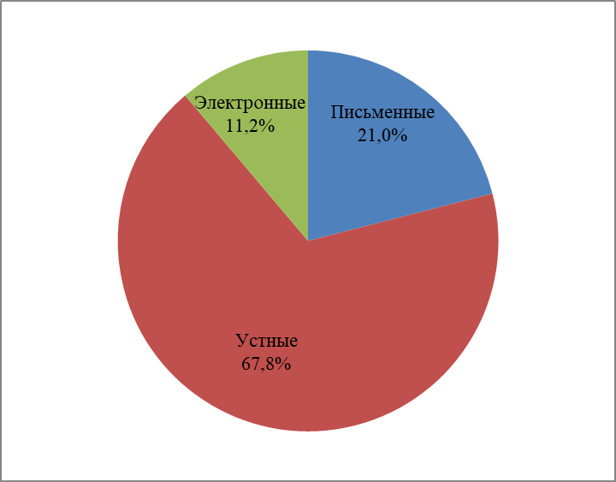 | 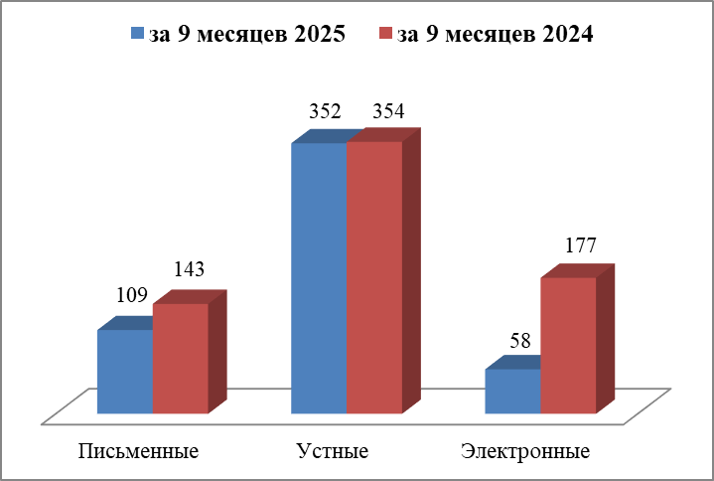

Динамика количества и доли поступивших обращений по категориям заявителей
Социальный состав  заявителей  Период | Пенсионеры | Рабочие | Служащие | Домохозяйки | Военнослужащие | Безработ  ные | Не указавшие свой социальный статус
за 9 месяцев 2025 | 17  (3,3%) | 6  (1,2%) | 5  (1%) | 4  (0,8%) | 2  (0,4%) | - | 485  (93,4%)
за 9 месяцев 2024 | 24  (3,6%) | 3  (0,4%) | 3  (0,4%) | - | - | 1  (0,1%) | 643  (95,4%)

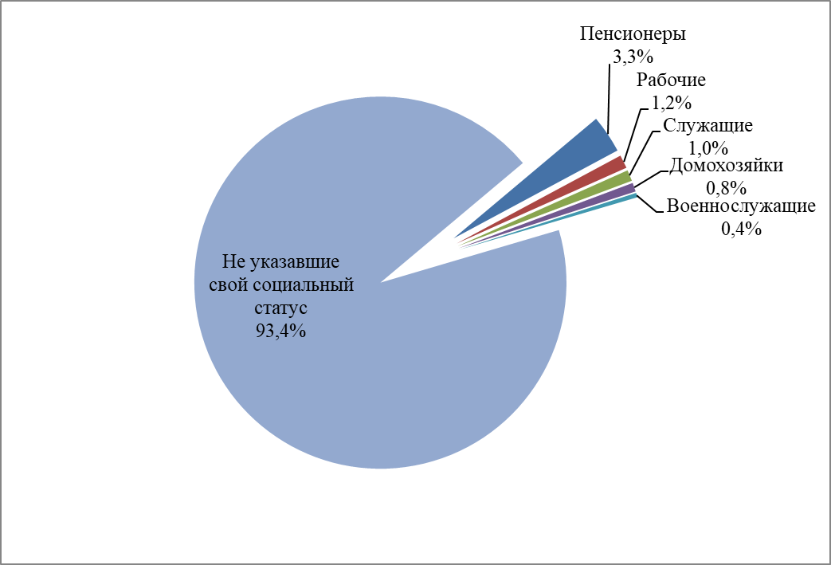 |  | 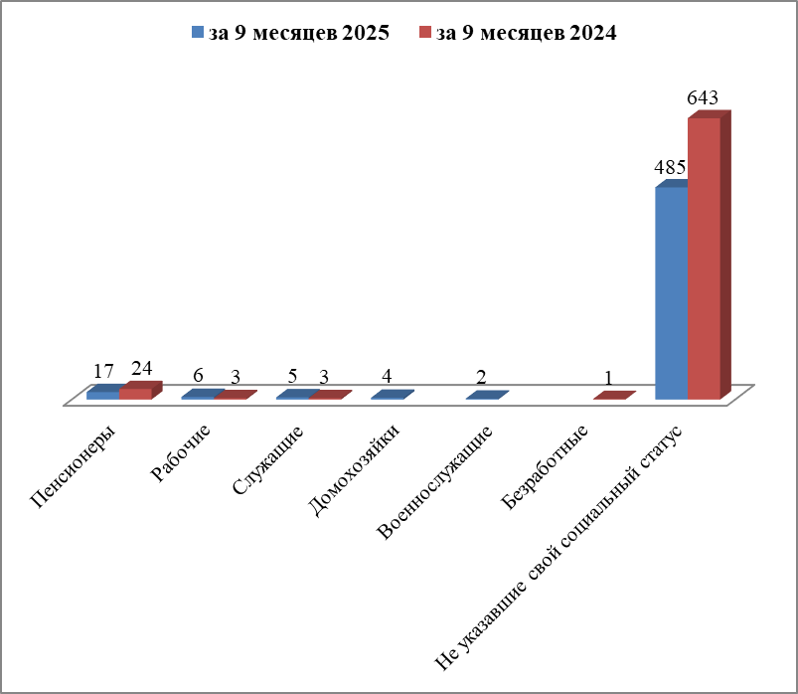
Распределение по тематическим разделам количества обращений
Тематический раздел  Период | Жилищно-коммунальная сфера | Социальная сфера | Экономика | Государство, общество, политика | Оборона, безопасность, законность | Жилищные вопросы
за 9 месяцев 2025 | 233  (44,9%) | 90  (17,3%) | 65  (12,5%) | 57  (11%) | 56  (10,8%) | 18  (3,5%)
за 9 месяцев 2024 | 316  (46,9%) | 97  (14,4%) | 98  (14,5%) | 58  (8,6%) | 82  (12,2%) | 23  (3,4%)

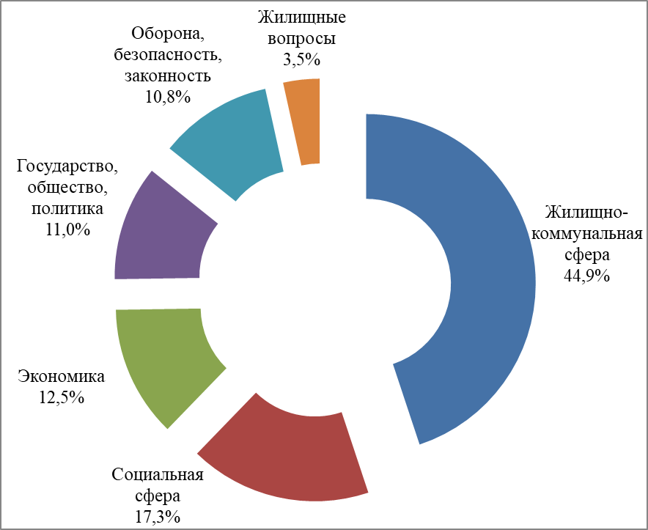 | 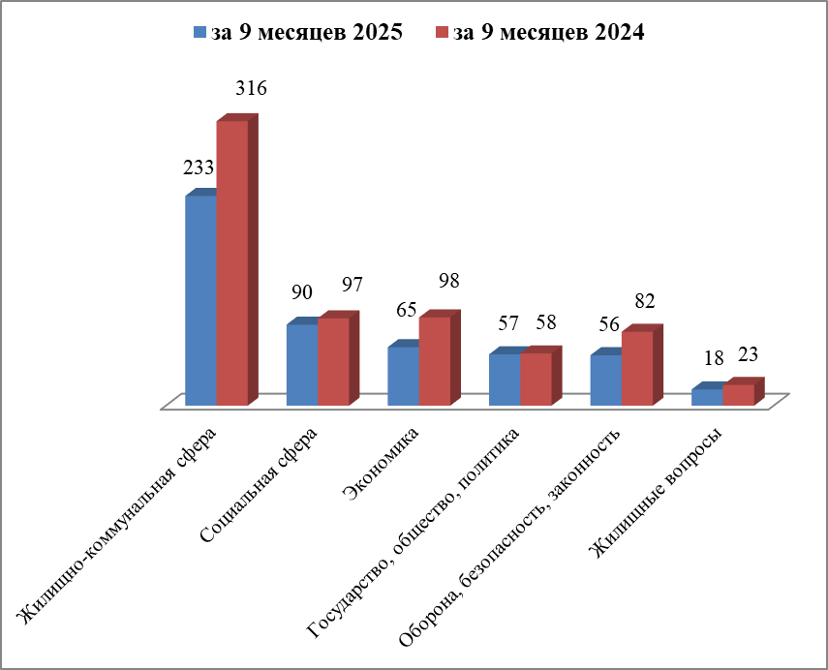

Распределение по тематикам количества вопросов, содержащихся в обращениях
Жилищно-коммунальная сфера

Вопросы, содержащиеся в обращениях | За 9 месяцев 2025 | За 9 месяцев 2024
Комплексное благоустройство | 70 (30%) | 37 (11,7%)
Содержание общего имущества | 40 (17,2%) | 59 (18,7%)
Благоустройство и ремонт подъездных дорог, в том числе тротуаров | 31 (13,3%) | 31 (9,8%)
Организация условий и мест для детского отдыха и досуга (детских и спортивных площадок) | 18 (7,7%) | 12 (3,8%)
Обращение с твердыми коммунальными отходами | 14 (6%) | 46 (14,6%)
Уборка снега, мусора | 11 (4,7%) | 47 (14,9%)
Управляющие организации, ТСЖ | 9 (3,9%) | 16 (5,1%)
Уличное освещение | 8 (3,4%) | 7 (2,2%)
Капитальный ремонт общего имущества | 6 (2,6%) | 18 (5,7%)
Оплата жилищно-коммунальных услуг и электроэнергии, взносов в Фонд капитального ремонта | 6 (2,6%) | 15 (4,7%)
Озеленение | 3 (1,3%) | 3 (0,9%)
Ремонт и эксплуатация ливневой канализации | 3 (1,3%) | -
Предоставление коммунальных услуг ненадлежащего качества | 2 (0,9%) | 17 (5,4%)
Приборы учета коммунальных ресурсов в жилищном фонде | 2 (0,9%) | 2 (0,6%)
Содержание кладбищ и мест захоронений | 2 (0,9%) | 1 (0,3%)
Иные вопросы | 8 (3,4%) | 5 (1,6%)

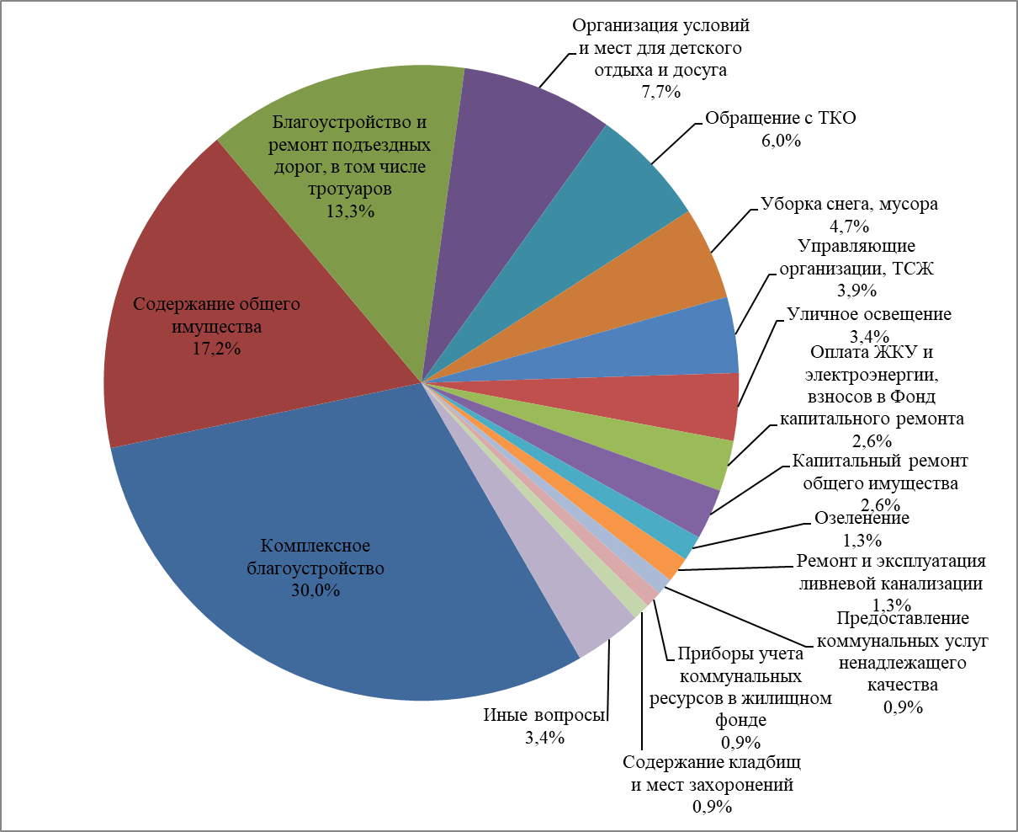

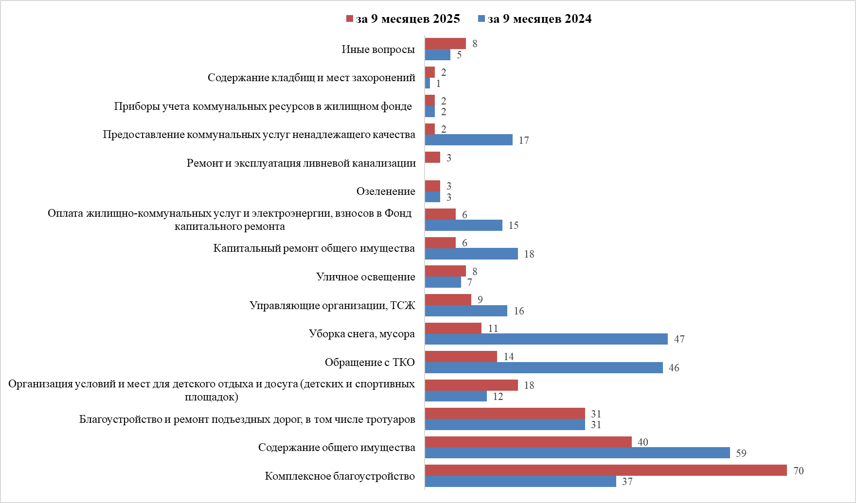

Экономика
Вопросы,  содержащиеся  в обращениях  Период | Строительство и архитектура | Дорожное хозяйство, безопасность дорожного движения | Транспорт | Торговля | Земельные отношения | Предприятия общественного питания | Природные ресурсы и охрана окружающей природной среды | Налоги | Иные вопросы
за 9 месяцев 2025 | 21  (32,3%) | 14  (21,5%) | 8  (12,3%) | 4  (6,2%) | 2  (3,1%) | 2  (3,1%) | - | - | 14  (21,5%)
за 9 месяцев 2024 | 36  (36,7%) | 13  (13,3%) | 10  (10,2%) | 6  (6,1%) | 3  (3,1%) | 8  (8,2%) | 4  (4,1%) | 3  (3,1%) | 15  (15,3%)

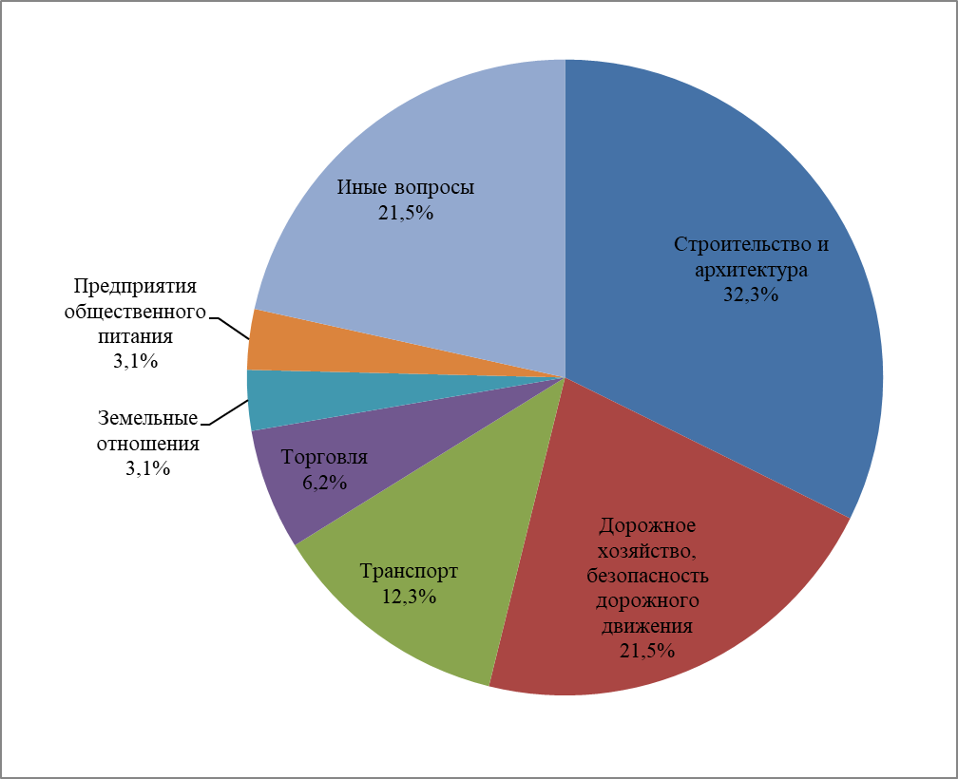 | 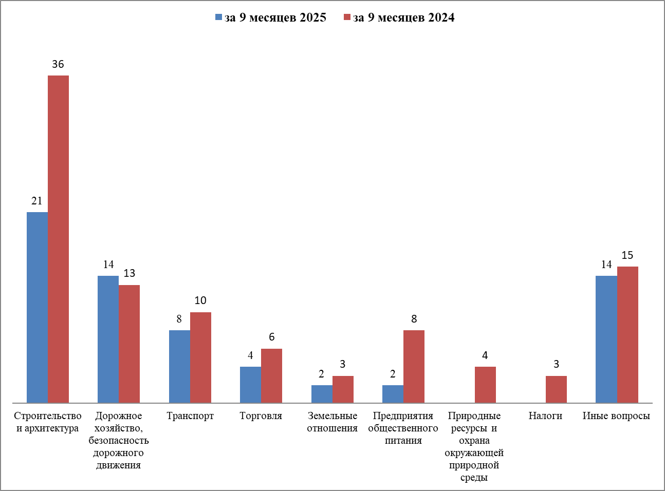

Социальная сфера

Вопросы, содержащиеся  в обращениях  Период | Социальная защита | Образование | Здравоохранение | Труд и занятость населения | Культура | Физическая культура и спорт
за 9 месяцев 2025 | 43  (47,8%) | 29  (32,2%) | 11  (12,2%) | 3  (3,3%) | 2  (2,2%) | 2  (2,2%)
за 9 месяцев 2024 | 42  (43,3%) | 24  (24,7%) | 14  (14,4%) | 1  (1%) | 9  (9,3%) | 7  (7,2%)

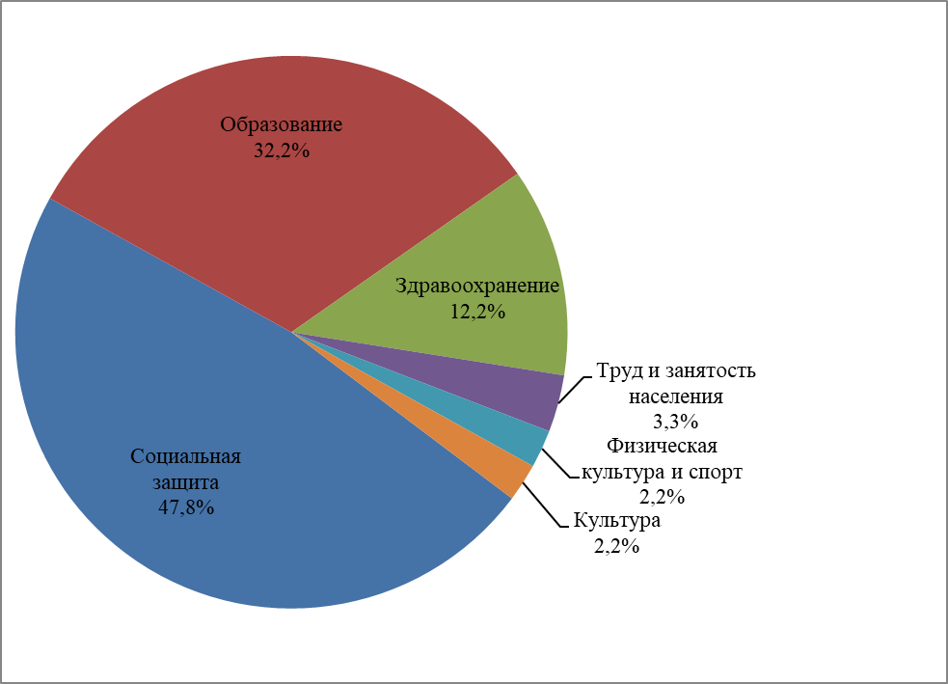 | 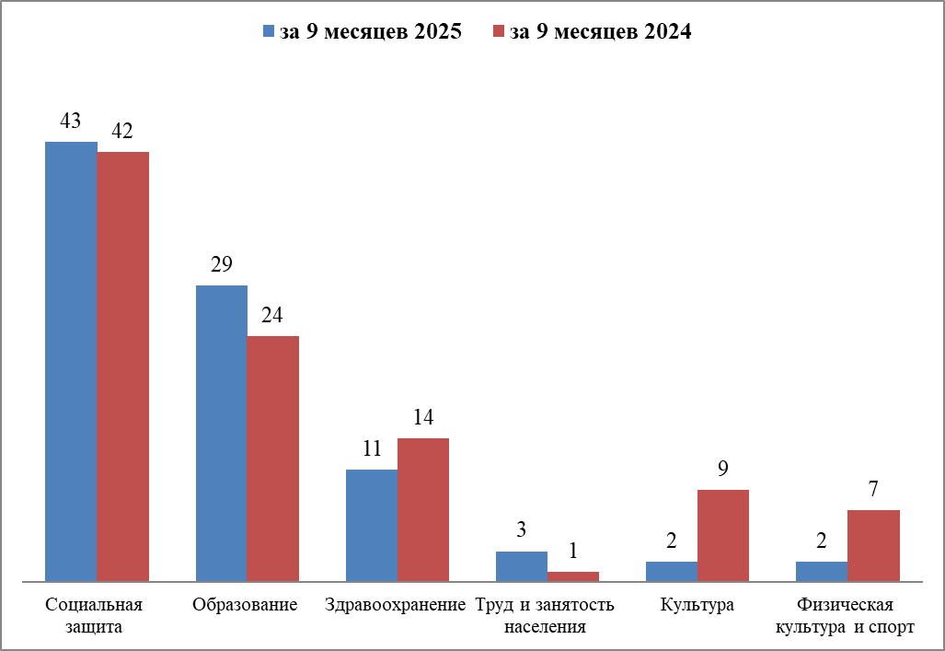
Оборона, безопасность, законность

Вопросы, содержащиеся  в обращениях  Период | Безопасность и охрана правопорядка | Оборона | Правосудие | Органы юстиции | Иные вопросы
за 9 месяцев 2025 | 34  (60,7%) | 13  (23,2%) | 6  (10,7%) | 1  (1,8%) | 2  (3,6%)
за 9 месяцев 2024 | 28  (34,1%) | 41  (50%) | 11  (13,4%) | 2  (2,4%) | -

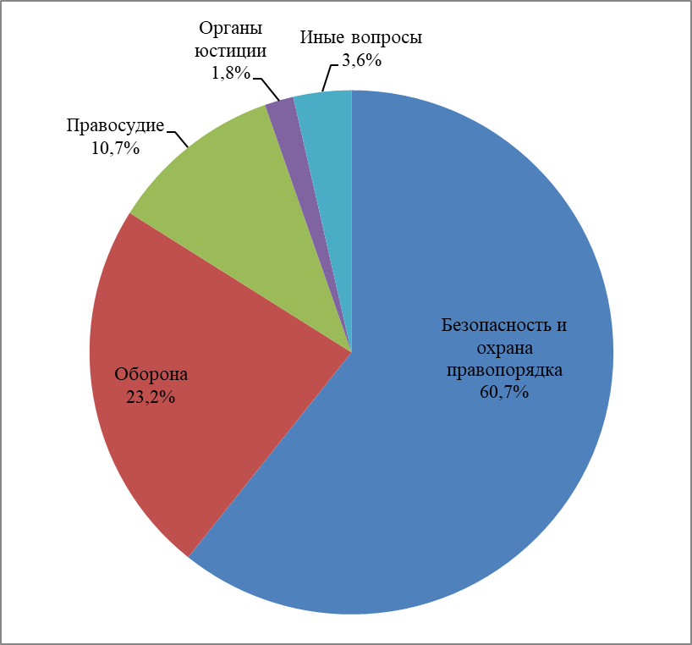 | 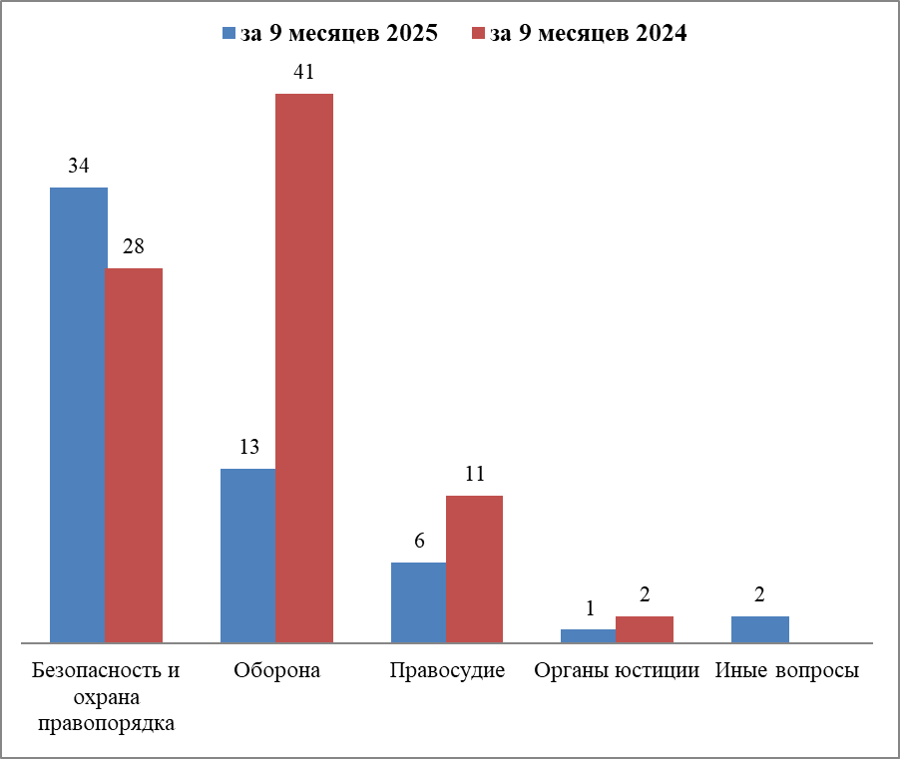
Государство, общество, политика

Вопросы, содержащиеся в  обращениях  Период | Конституционный строй | Основы государственного управления | Иные вопросы
за 9 месяцев 2025 | 35  (61,4%) | 19  (33,3%) | 3  (5,3%)
за 9 месяцев 2024 | 45  (77,6%) | 9  (15,5%) | 4  (6,9%)

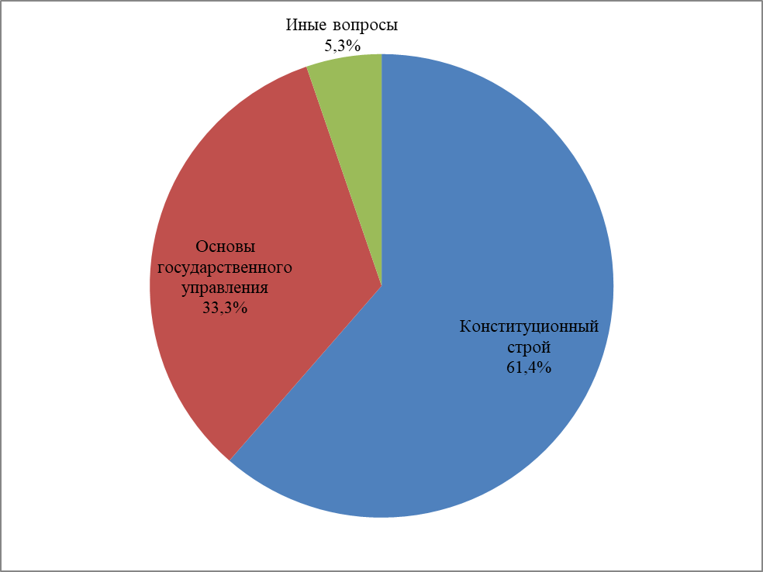 | 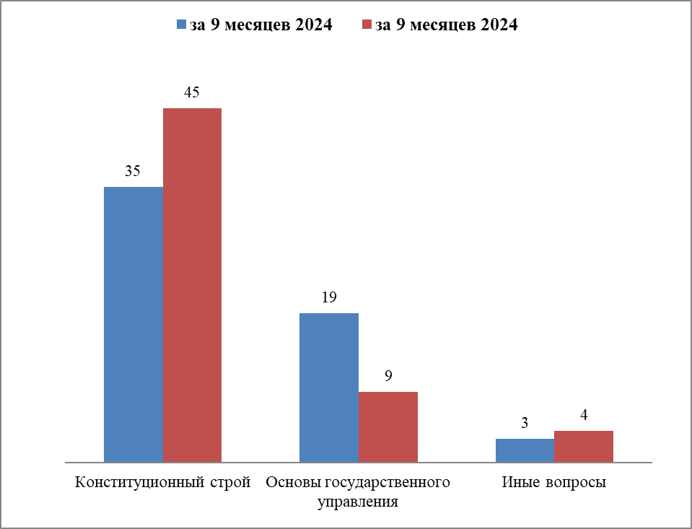
Жилищные вопросы

Вопросы, содержащиеся в обращениях  Период | Обеспечение граждан жилищем, пользование жилищным фондом | Жилищный фонд
за 9 месяцев 2025 | 16  (88,9%) | 2  (11,1%)
за 9 месяцев 2024 | 17  (73,9%) | 6  (26,1%)

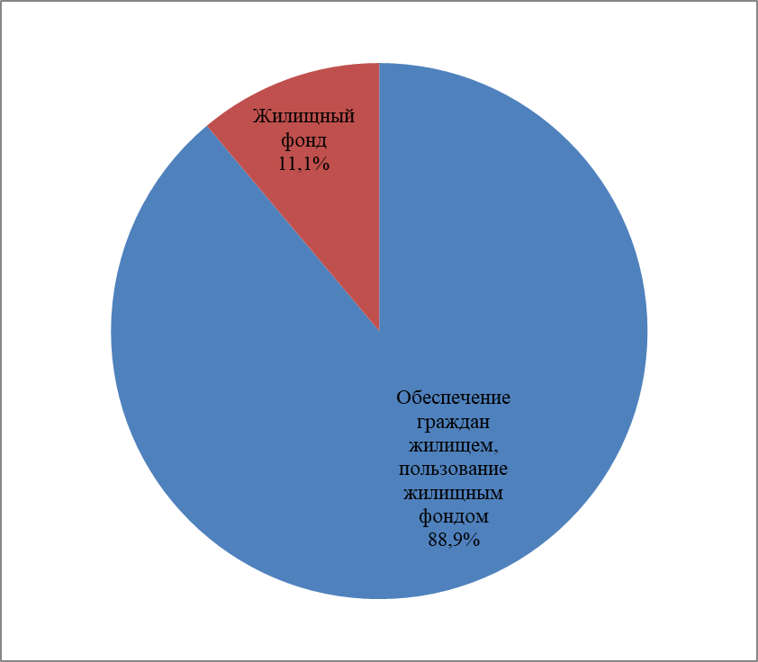 | 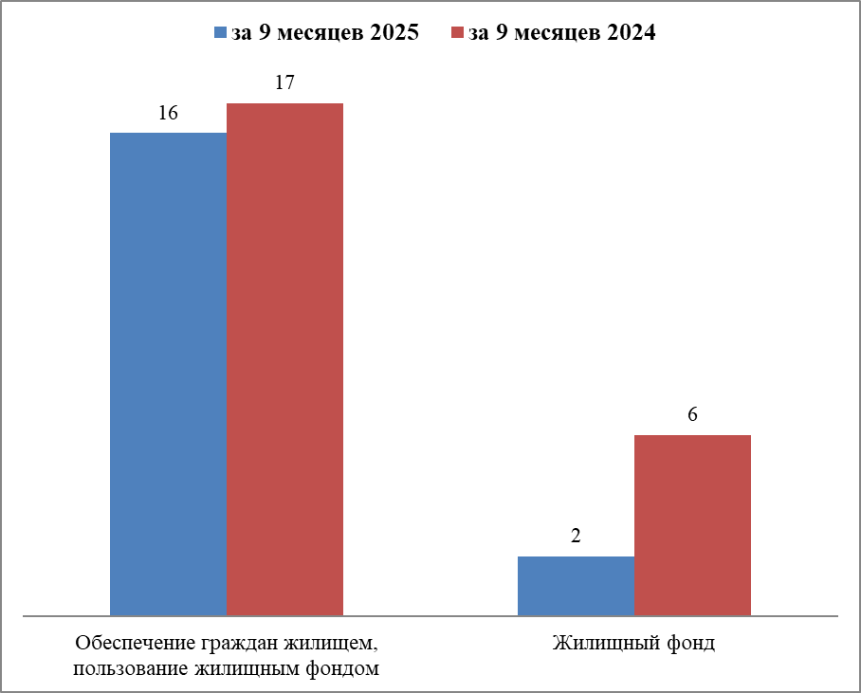

Результаты рассмотрения обращений граждан

